Міністерство освіти і науки України

Національний університет «Львівська політехніка»

Кафедра систем штучного інтелекту



**Звіт**

про виконання

**Лабораторних та практичних робіт № (замінити і вказати номери лабораторних з ВНС)**

***з дисципліни:*** «Мови та парадигми програмування»

***з розділу***: «Цикли. Вкладені Цикли. Функції. Перевантаження функцій. Рекурсія.»

***Виконав(ла):***

студент групи СШІ-14

Кормилюк Роман Олегович

# **Тема роботи:** робота з вкладеними циклами, функціями, перевантаження функцій, рекурсією.

# **Мета роботи:** отримати навички та навчитися писати код за допомогою вкладених циклів, функцій, перевантаженням функцій та рекурсією. Знайомство з ітераційними процесами.

# **Теоретичні відомості:**

1. Теоретичні відомості з переліком важливих тем:

* Тема №1: Theory Education Activities
* Тема №2: Requirements management (understand tasks) and design activities (draw flow diagrams and estimate tasks 3-7)
* Тема №3: Lab# programming: VNS Lab 2
* Тема №4: Lab# programming: VNS Lab 3
* Тема №5: Lab# programming: VNS Lab 7
* Тема №6: Lab# programming: Class Practice Task
* Тема №7: Lab# programming: Self Practice Task

1. Індивідуальний план опрацювання теорії:

* Тема №1: Theory Education Activities
  + Джерела Інформації
    - Книжка. “Мова програмування С” Браян В. Керніган, Деніс М. Річі
    - Відео(як писати код для обчислення суми ряду з заданою точністю) <https://www.youtube.com/watch?v=Q1oM8PYk6S0&ab_channel=%D0%9C%D0%B0%D0%BA%D1%81%D0%B8%D0%BC%D0%A1%2B%2B>
    - Стаття. <https://acode.com.ua/urok-117-elipsys/> (Що таке Еліпсис, як і де його застосовувати)
  + Що опрацьовано:
    - Цикли.
    - Вкладені Цикли.
    - Функції.
    - Перевантаження функцій. Рекурсія.
  + Статус: Ознайомлений частково
  + Початок опрацювання теми: 25.11
  + Звершення опрацювання теми: 29.11
* Тема №2: Requirements management (understand tasks) and design activities (draw flow diagrams and estimate tasks 3-7)
  + Джерела Інформації:
    - Інформація на практичних. Інформація в документах з прикріпленими завданнями.
    - Стаття. <https://uk.wikipedia.org/wiki/%D0%91%D0%BB%D0%BE%D0%BA-%D1%81%D1%85%D0%B5%D0%BC%D0%B0>
    - Відео. <https://www.youtube.com/playlist?list=PLX6xdk86h_0ySOXbaMnr4f1JFq_xUiP5T>
  + Що опрацьовано: написання блок-схем до задач.
  + Статус: Ознайомлений
  + Початок опрацювання теми: 25.11
  + Звершення опрацювання теми: 29.11
* Тема №3: Lab# programming
  + Джерела Інформації:
    - ChatGPT.
    - Відео.
    - Стаття. Інформація на практичних. Інформація в документах з прикріпленими завданнями.

<https://acode.com.ua/urok-117-elipsys/> (Що таке Еліпсис, як і де його застосовувати)

* + Що опрацьовано:
    - Написання коду з різними видами розгалужень та умов. Навчитися користуватися операторами циклів та функцією переходу на мітку. Практика в організації ітераційних й арифметичних циклів.
  + Статус: Ознайомлений частково
  + Початок опрацювання теми: 25.11
  + Звершення опрацювання теми: 29.11

# **Виконання роботи:**

## **1. Опрацювання завдання та вимог до програм та середовища:**

Завдання №1 VNS Lab 2

* Варіант завдання: 10  
  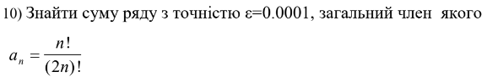

*Скріншот завдання №1*

* Деталі завдання: використовуючи оператор циклу, знайти суму елементів, зазначених у
* конкретному варіанті. Результат надрукувати, надавши відповідний
* заголовком.
* Важливі деталі для врахування в імплементації програми: використав цикл for. Знайти суму ряду з точністю ε=0.0001, вирахувати інтеграл.

Завдання №2 VNS Lab 3

* Варіант завдання: 10



*Скріншот завдання №2*

* Деталі завдання: Для х, що змінюється від a до b з кроком (b-a)/k, де (k=10), обчислити

функцію f(x), використовуючи її розклад в степеневий ряд у двох випадках:

а) для заданого n;

б) для заданої точності ε (ε=0.0001).

Для порівняння знайти точне значення функції.

* Важливі деталі для врахування в імплементації програми: використав цикли for, while, цикл в циклі. Використав значення pow(для написання виразу).

Завдання №3 VNS Lab 7

* Варіант завдання: 10
* Деталі завдання: розв’язати зазначене у варіанті завдання, використовуючи функції зі змінною кількістю параметрів. Написати функцію kvadr зі змінною кількістю параметрів, що визначає кількість чисел, що є точними квадратами (2, 4, 9, 16,. . . ) типу int. Написати викликаючу функцію main, що звертається до функції kvadr не менше трьох разів з кількістю параметрів 3, 7, 11.
* Важливі деталі для врахування в імплементації програми: використав об’єкт Еліпсис, написав в коді його бібліотеку. Використав va_list, va_start і va_end — макроси, необхідні для доступу до параметрів, які є частиною еліпсиса.

Завдання №4 Class Practice Task

* Варіант завдання: Бібліотека
* Деталі завдання: створити просту програму керування бібліотекою. Книги в бібліотеці є, користувачі можуть їх взяти або повернути. Використати масив або вектор для зберігання назв книг. Використовуйте інший масив або вектор для збереження стану доступності кожної книги.
* Важливі деталі для врахування в імплементації програми: while: продовжувати працювати, доки користувач не вирішить вийти. do while: Після кожної операції (позичити, повернути, перерахувати) запитуйте користувача, чи хоче він виконати іншу операцію. Якщо так, поверніться назад. for: список усіх книг за допомогою циклу. for each: перевірити наявність кожної книги. goto: якщо користувач вводить неправильний вибір, використовуйте goto, щоб перенаправити його до головного меню.

Завдання №5 Self Practice

* Варіант завдання: кількість однакових чисел.
* Деталі завдання: написати код, який буде підраховувати кількість однакових чисел в діапазоні чисел.
* Важливі деталі для врахування в імплементації програми: використав динамічний масив vector. Ввожу числа і зразу йде відрахування їх у векторі.

## **2. Дизайн та планована оцінка часу виконання завдань:**

Завдання №1 VNS Lab 2

* Блок-схема:   
   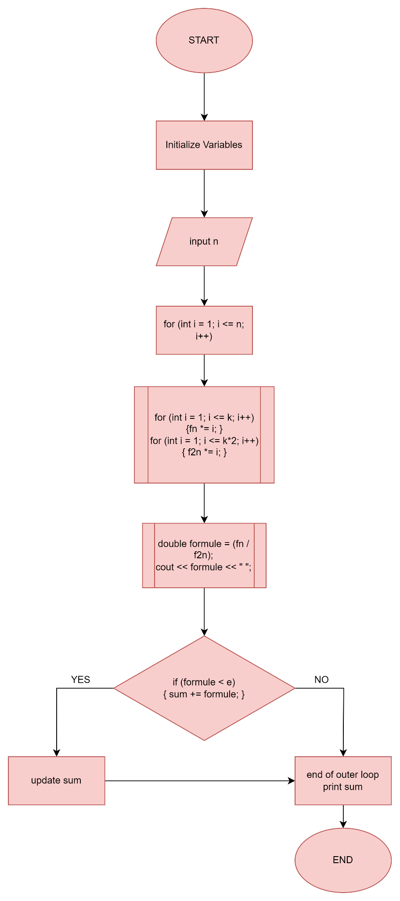

*Блок-схема до програми №1*

* Планований час на реалізацію: 30 хв
* Важливі деталі для врахування в імплементації: використав блоки Process, Elipse, Rectangle, Parallelogram для блок-схеми. Описав у них задачу та план дій.

Програма №4 Class Practice Task

* Блок-схема:   
  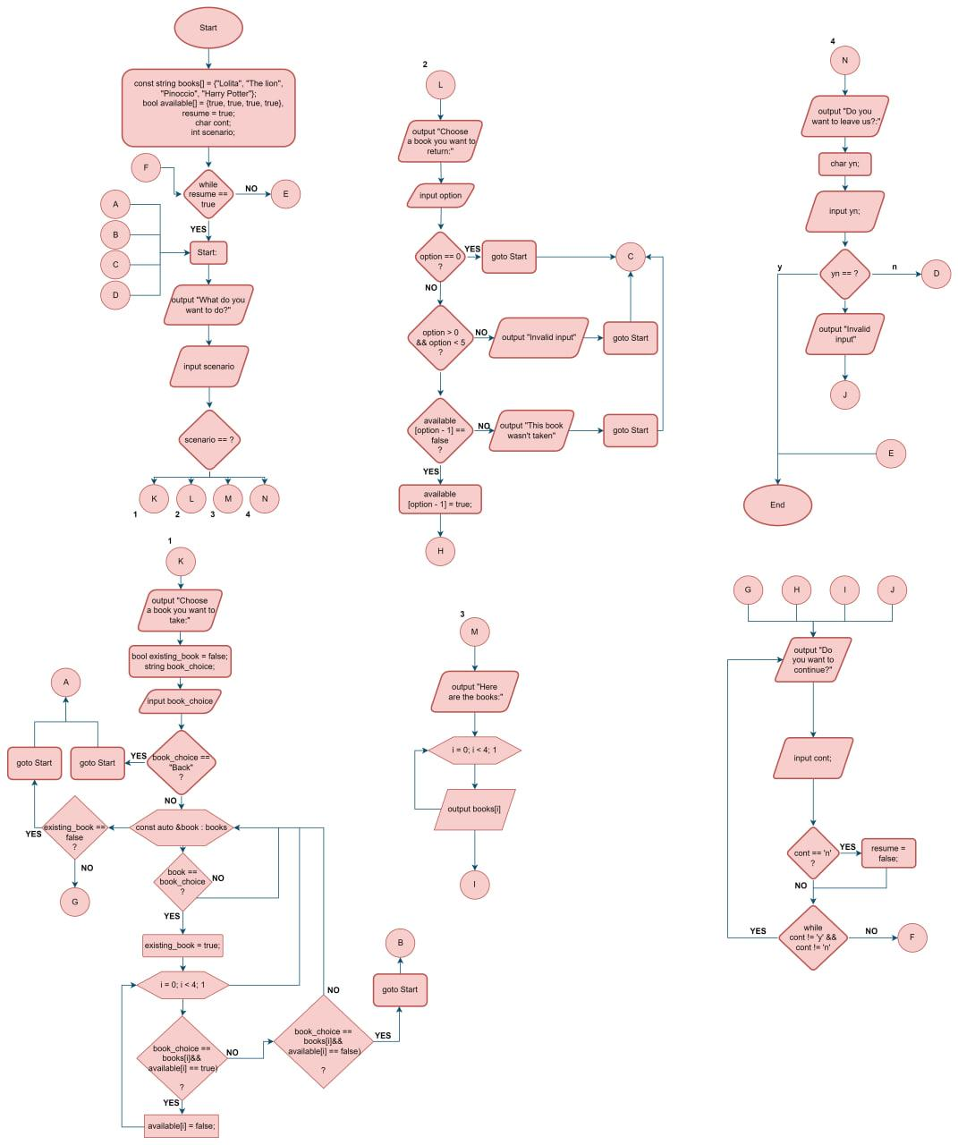

*Блок-схема до програми №4*

* Планований час на реалізацію: 2 год.
* Важливі деталі для врахування в імплементації: використав блоки Process, Elipse, Rectangle, Parallelogram для блок-схеми. Описав у них задачу та план дій.

## **3. Конфігурація середовища до виконання завдань:**

Конфігурацію не змінював.  
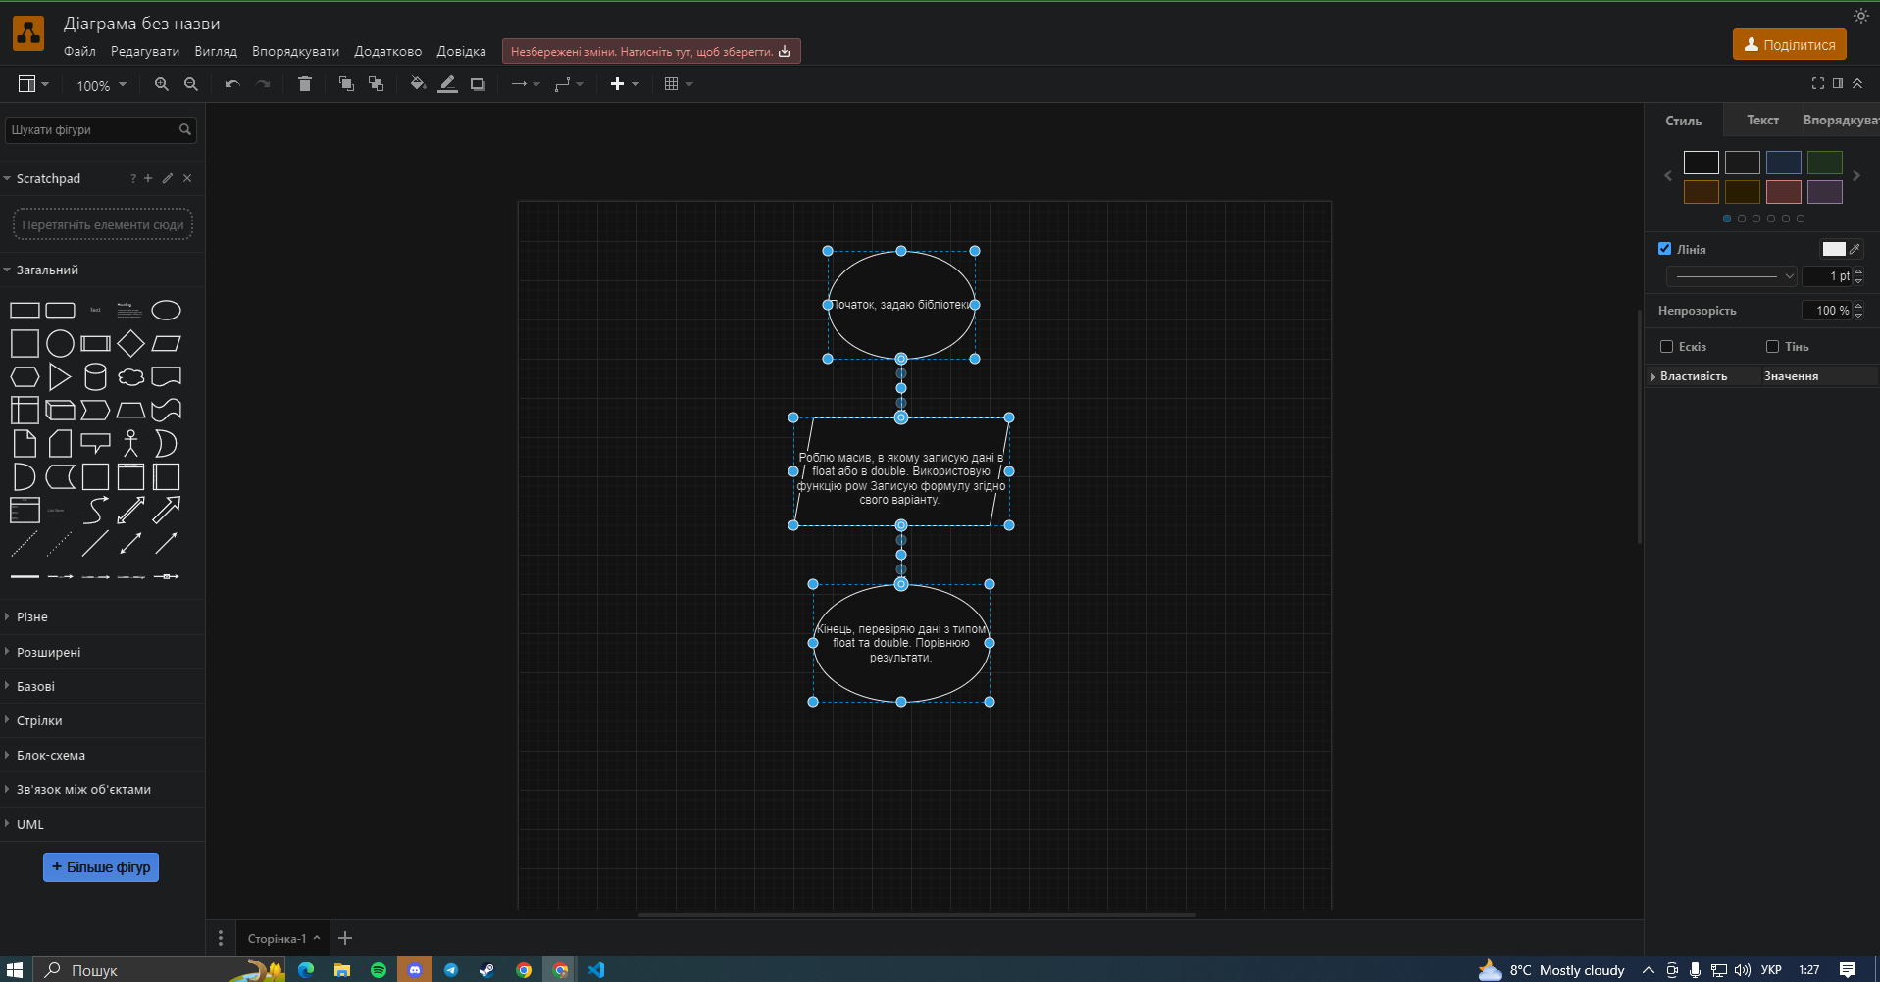  
Вже знайомий з Draw.io завдяки чому зробив блок-схеми.

## **4. Код програм з посиланням на зовнішні ресурси:**

Завдання №1 VNS Lab 2   
 Деталі по програмі + Вставка з кодом з підписами до вставки. Посилання на файл програми у пул-запиті GitHub

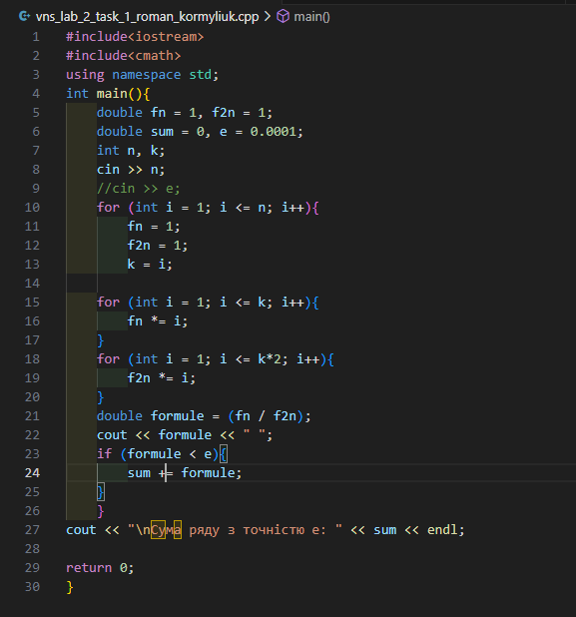

*Код до програми №1*

Завдання №2 VNS Lab 3  
 Деталі по програмі + Вставка з кодом з підписами до вставки. Посилання на файл програми у пул-запиті GitHub

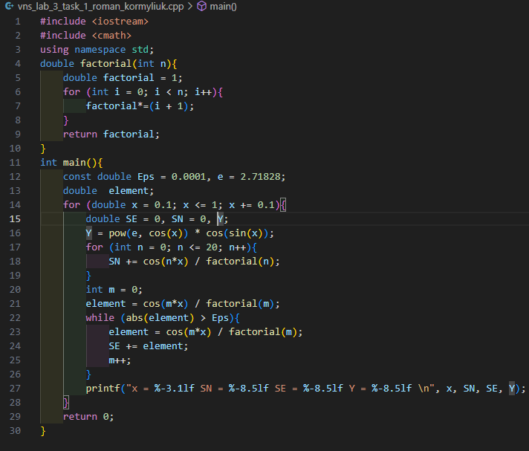

*Код до програми №2*

Завдання №3 VNS Lab 7

Деталі по програмі + Вставка з кодом з підписами до вставки. Посилання на файл програми у пул-запиті GitHub

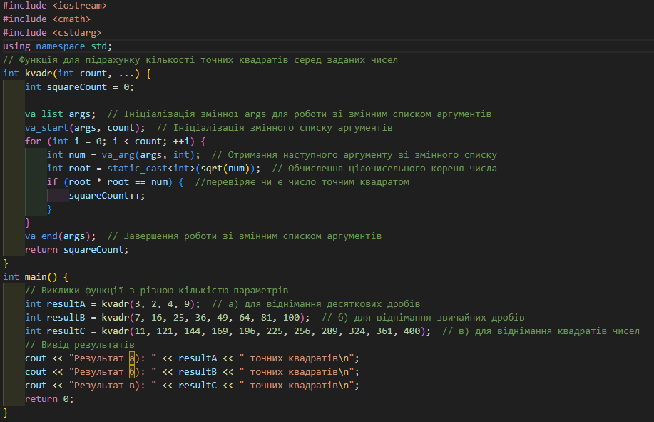

*Код до програми №3*

Завдання №4 Class Practice Task

Деталі по програмі + Вставка з кодом з підписами до вставки. Посилання на файл програми у пул-запиті GitHub

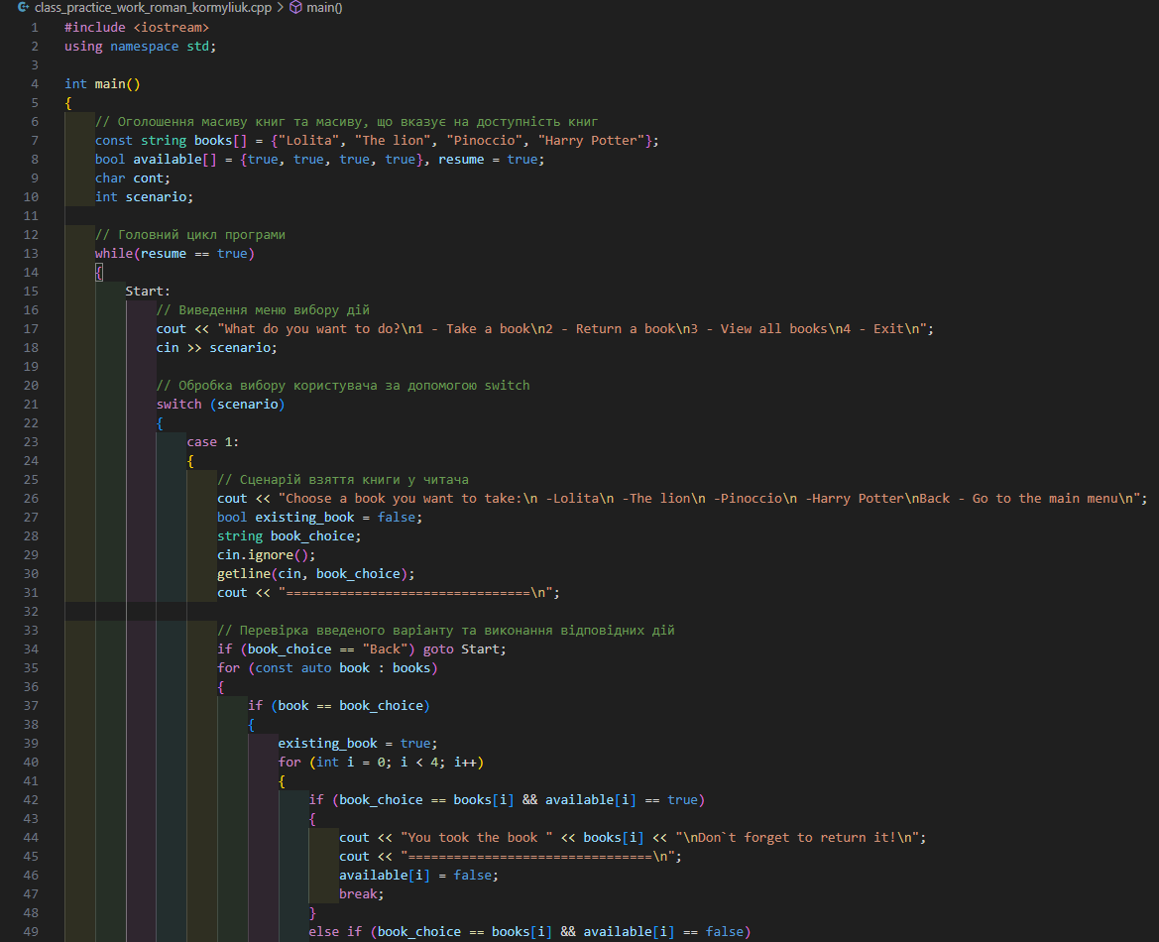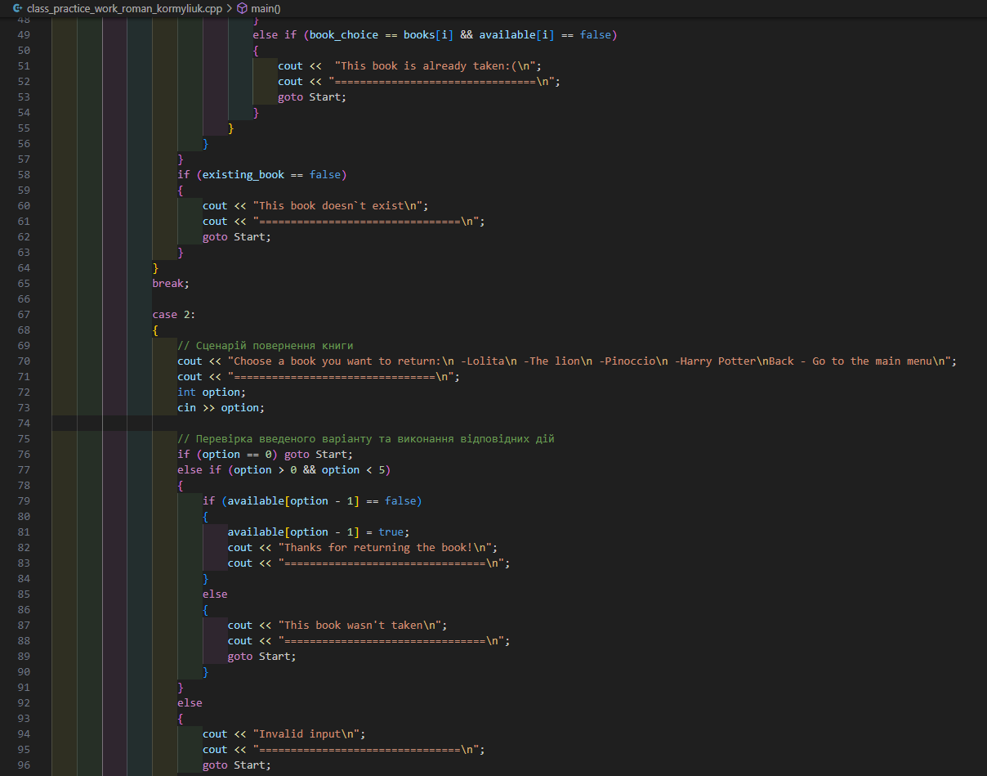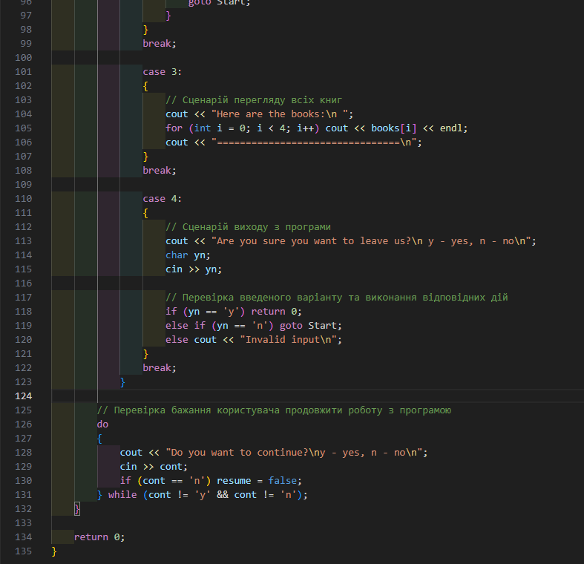

*Код до програми №4*

Завдання №5 Self Practice

Деталі по програмі + Вставка з кодом з підписами до вставки. Посилання на файл програми у пул-запиті GitHub

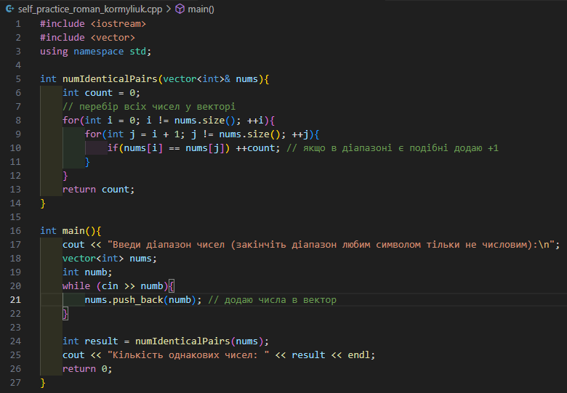

*Код до програми №5*

## **5. Результати виконання завдань, тестування та фактично затрачений час:**

Завдання №1 VNS Lab 2

Деталі по виконанню і тестуванню програми:

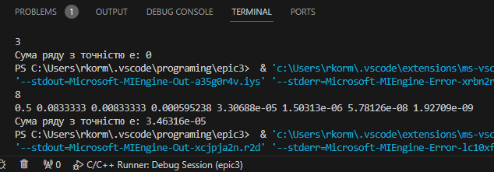

*Результат програми №1*

Час затрачений на виконання завдання: 1 хв.

Завдання №2 VNS Lab 3

Деталі по виконанню і тестуванню програми:

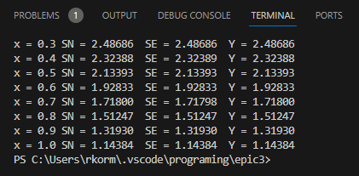

*Результат програми №2*

Час затрачений на виконання завдання: 1 хв.

Завдання №3 VNS Lab 7   
Деталі по виконанню і тестуванню програми:

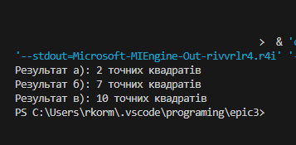

*Результат програми №3*

Час затрачений на виконання завдання: 1 хв.

Завдання №4 Class Practice Task

Деталі по виконанню і тестуванню програми:

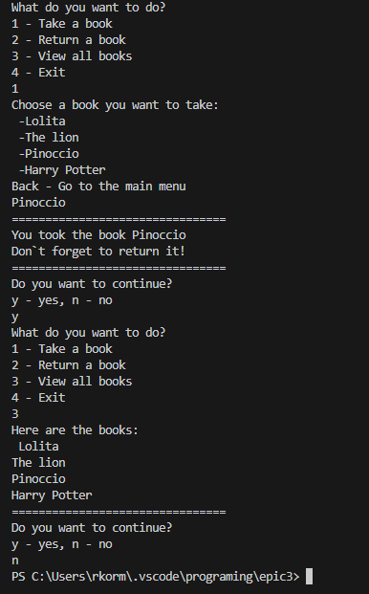

*Результат програми №4*

Час затрачений на виконання завдання: 1 хв.

Завдання №5 Self Practice

Деталі по виконанню і тестуванню програми:

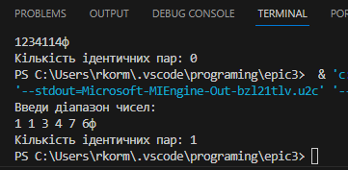

*Результат програми №5*

Час затрачений на виконання завдання: 1 хв.

## **6. Кооперація з командою:**

* Скрін з 1-ї зустрічі по обговоренню задач Епіку та Скрін прогресу по Трелло  
  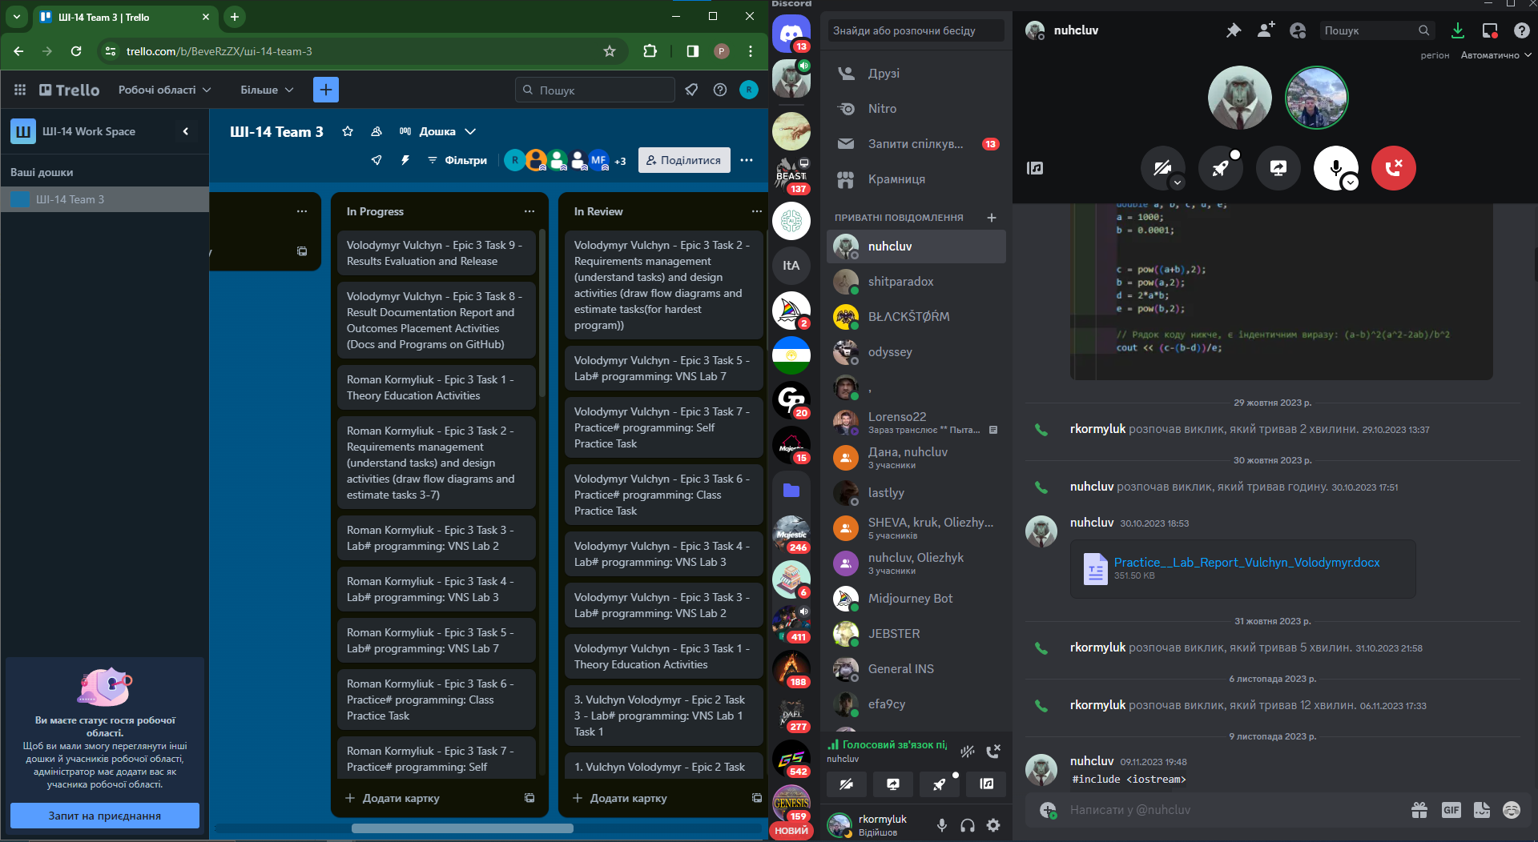
* Скрін з 2-ї зустрічі по обговоренню задач Епіку
* 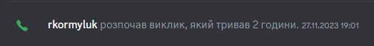
* Скрін з 3-ї зустрічі по обговоренню задач Епіку та Скрін  
  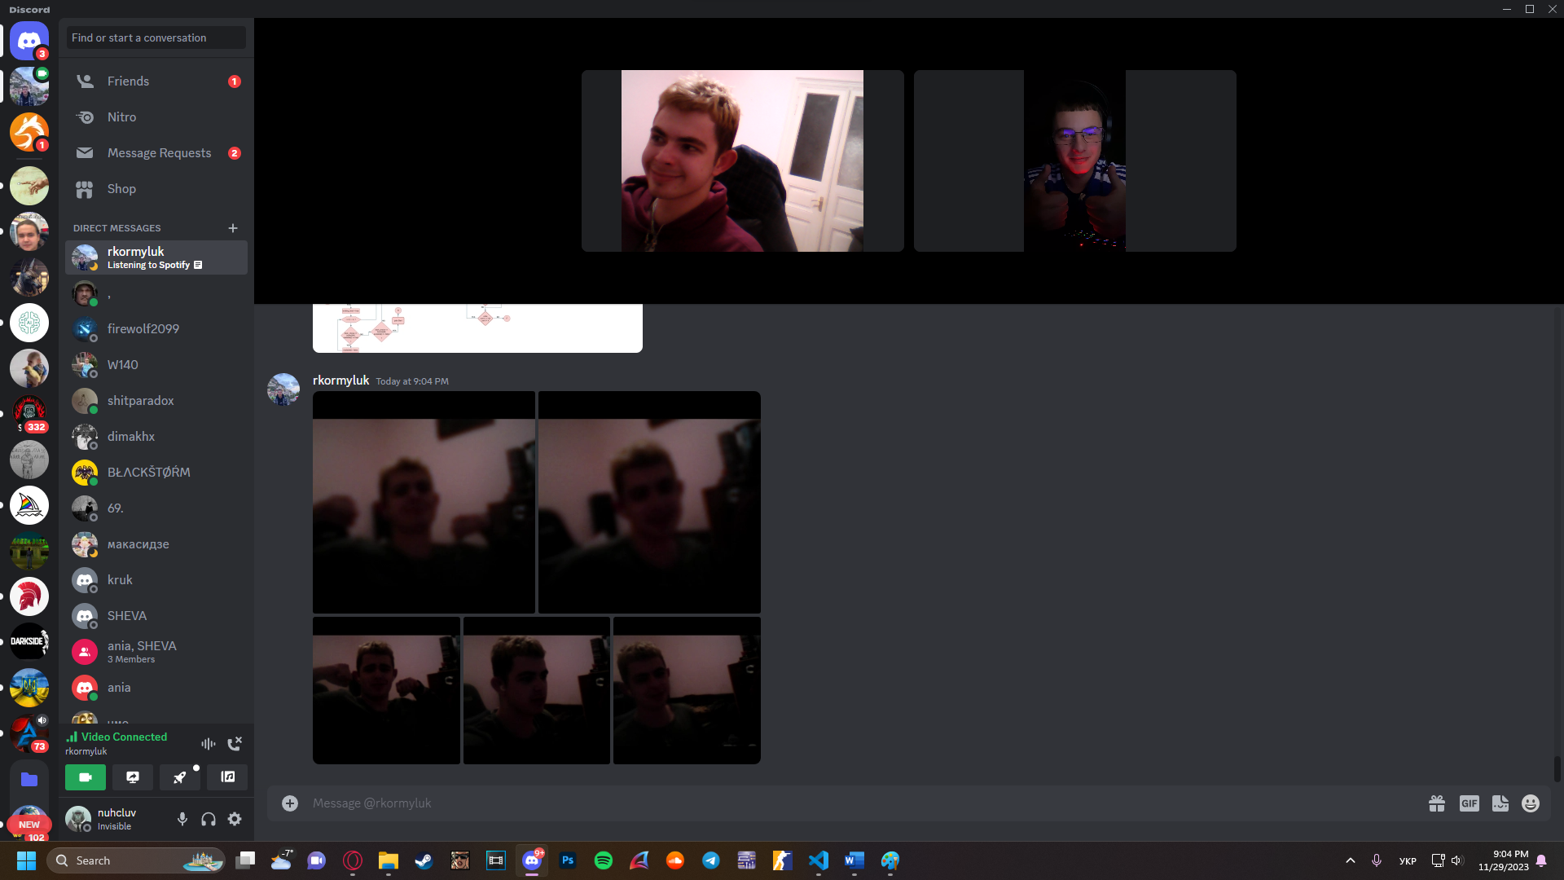



*Скріншоти виконання завдань з командою*

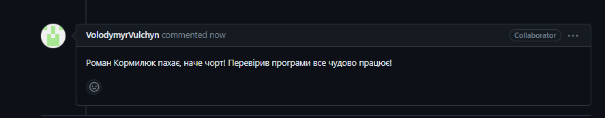

*Коментар тімейта в ПР*

# **Висновки:** отже, в ході роботи над Epic 3 я вивчав такі понятті мови С++, як на цій лабораторній роботі я ознайомився з циклічні оператори, for, while і do while. Вони мені знадобилися для написання програм. Також ознайомився з перевантаженням функції і функціями з не заданою кількістю змінних. По цих теоретичних даних написав лабораторну роботу. Результати робіт, вихідні дані і блок-схеми вклав у звіт. Також запушив всі файли на свою гілку у гітхабі.